Отчет об итогах профориентационной работы в МБОУ «СОШ №32»

Проведение профориентационной работы в МБОУ «СОШ №32» показал, что эта тема очень актуальна, поскольку многие учащиеся 6 -11 классов часто не готовы сделать осознанный выбор будущей профессии, определить для себя образовательный маршрут. Иногда выбор профессии в этом возрасте отличается неосознанностью, профессиональные планы не реалистичны. В этот период интересы и склонности не устойчивы, сказывается влияние сверстников, родителей, что может обеспечить ошибки в выборе профессии. Часто подростки недостаточно знают о конкретных особенностях каждого вида деятельности и не всегда учитывают свои профессиональные интересы и склонности. Многие выбирают престижное образование, а не профессию, и часто по окончании обучения не знают, кем можно пойти работать. Поэтому организация профориентационной работы в школе является важным направлением в структуре учебно-воспитательной работы и направлена на обеспечение социальных гарантий в вопросах профессионального самоопределения учащихся.
Целью профориентационной работы в 2023-2024 учебном году было создание системы действенной профориентации учащихся, способствующей формированию у подростков профессионального самоопределения в соответствии с желаниями, способностями, индивидуальными особенностями каждой личности и с учетом социокультурной и экономической ситуации в регионе.
Задачи:
- Ознакомление обучающихся с миром профессий, содержанием
профессиональной деятельности в различных сферах.
- Формирование у обучающихся устойчивых интересов к
профессиональной деятельности.
- Получение данных о предпочтениях, склонностях и возможностях обучающихся для разделения их по профилям обучения.
- Оказание дополнительной поддержки обучающимся, испытывающим затруднения при выборе профессии.
- Разработка форм и методов социального партнерства профессиональных образовательных организаций, образовательных организаций высшего образования и общеобразовательных организаций по вопросам профессионального самоопределения молодежи.
- Активизация работы с родителями, как с активными участниками в определении жизненных и профессиональных планов своих детей.
Направления профориентационной работы в нашей школе:
  - Информационно-просветительское.
  - Диагностическое.
  - Консультативное.
Информационно – просветительское направление: основная цель создать у учащихся максимально четкий и конкретный образ основных типов профессий, что помогает в будущем сделать наиболее осознанный и осмысленный выбор. Реализуется через: участие в городских и школьных мероприятиях, классные часы, общение со специалистами, освещение мероприятий через школьный сайт.
Диагностическое и консультативное направление реализуется в двух планах: самопознание, исследование школьником своих качеств в контексте определенной профессии (или группы профессий), оценка своих возможностей, определение степени выраженности тех или иных профессионально важных качеств и прочих ресурсов, обусловливающих профессиональный выбор. Консультационное направление подразумевает содействие выбору человека, стоящего перед необходимостью профессионального выбора. Это содействие основывается на учете мотивов человека, его интересов, склонностей, личностных проблем или особенностей мировоззрения.
К основным результативным критериям и показателям эффективности профориентационной работы, прежде всего, относится: - достаточная информация о профессии и путях ее получения;
  - потребность в обоснованном выборе профессии;
  - наличие у учащегося обоснованного профессионального плана.
Важно помнить, что профориентационная работа в школе принесёт пользу только тогда, когда в этом деле заняты все участники образовательного процесса. При этом, профориентационная работа не должна ограничиваться работой только со старшеклассниками, она начинается намного раньше.
В школе в 2023-2024 году реализовывались следующие значимые всероссийские и региональные проекты по профессиональной ориентации учащихся:
  - проект по ранней профессиональной ориентации учащихся 6 -11 классов образовательной организации «Билет в будущее». Реализация Проекта предполагала шесть этапов. Между этапами существует преемственность: результаты каждого из них используются на следующем этапе. Содержание деятельности на всех этапах охватывает все подходы к профессиональной ориентации обучающихся и соответствует заявленным целям, задачам и принципам организации Проекта.

Этап | Наполнение
1 | Проведение профориентационного урока для обучающихся 6-11 классов (для каждого класса – отдельная программа). Для классов, впервые зарегистрированных в Проекте, дополнительно провели вводный урок « Россия – мои горизонты» (с целью вовлечения в процесс профессионального самоопределения).
2 | Организация профориентационной онлайн-диагностики №1 для 6-11 классов (для
 | каждой возрастной группы – своя форма) – для навигации по мероприятиям в рамках Проекта.
3-4 | Организация участия обучающихся в мероприятиях по профессиональному выбору, в зависимости от возможностей региона (мероприятия являются разными этапами; их последовательность может варьировать):  - мультимедийная выставка-практикум;  - профессиональные пробы практического и/или моделирующего уровней  - онлайн-профессиональные пробы на основе Платформы.
5 | Организация профориентационной онлайн-диагностики №2 для 6-11 классов (для каждой возрастной группы – своя форма) – для уточнения профессиональных склонностей и готовности к профессиональному самоопределению обучающихся с учетом посещения мероприятий по профессиональному выбору.
6 | Организация Итогового рефлексивного профориентационного урока. Обсуждение полученных рекомендаций и опыта, выбор сферы и построение образовательно - профессиональной траектории.
Доп. этап | Профориентационные мероприятия по выбору: посещение организаций территориальной образовательной и профессиональной среды (профессиональных образовательных организаций, организаций высшего образования и работодателей).
Профориентационные уроки
Уроки были ориентированы на несколько возрастных групп обучающихся с 6 по 11 класс и адаптированы с учетом задач профессионального самоопределения, которые стоят перед школьниками каждого из возрастных периодов.
Тематика каждого урока была направлена на формирование профориентационных компетенций обучающихся и определена с учетом долгосрочного прогноза научно - технологического развития России до
2030 года. Она включала упоминание отраслей и/или профессий, которые способны внести наибольший вклад в ускорение экономического роста, повышение конкурентоспособности российской экономики и обеспечение безопасности.
Продолжительность каждого урока была 40 мин. В каждый урок были встроены интерактивные элементы: вопросы по теме урока, тестирование/опрос с целью организации взаимодействия педагога-навигатора с обучающимися. Во время урока школьники имели возможность решить в классе профориентационные задания (кейсы).
Профориентационные уроки размещены на Платформе вместе с инструктивно - методическими материалами для педагогов. Педагоги могли использовать данный видеоконтент для самостоятельного проведения профориентационного урока с детьми в образовательной организации.
В рамках Проекта предусматривается комплекс уроков, направленный на профессиональную ориентацию обучающихся.
Сентябрь
1 | 7 сентября 2023 г. | Тема 1. Вводный урок «Моя Россия — мои горизонты» |  | 1
2 | 14 сентября 2023 г. | Тема 2. Тематический профориентационный урок «Открой своё будущее» |  | 1
3 | 21 сентября 2023 г. | Тема 3. Профориентационная диагностика № 1 «Мой профиль» и разбор результатов | Тема 3. Профориентационная диагностика № 1 «Мои профсреды» и разбор результатов | 1
4 | 28 сентября 2023 г. | Тема 4. Профориентационное занятие «Система образования России»  (дополнительное образование, уровни профессионального образования, стратегии поступления) |  | 1
Октябрь
5 | 5 октября 2023 г. | Тема 5. Профориентационное занятие «Пробую профессию в сфере науки и образования»  (моделирующая онлайн-проба на платформе проекта «Билет в будущее» по профессии учителя, приуроченная  к Году педагога и наставника) |  | 1
6 | 12 октября 2023 г. | Тема 6. Профориентационное занятие «Россия в деле»  (часть 1)  (на выбор: импортозамещение, авиастроение, судовождение, судостроение, лесная  промышленность) | Тема 6. Профориентационная диагностика № 2 «Мои ориентиры» и разбор результатов | 1
7 | 19 октября 2023 г. | Тема 7. Профориентационное занятие «Россия промышленная: узнаю достижения страны в сфере промышленности и производства»  (тяжелая промышленность, добыча и переработка сырья) |  | 1

Ноябрь
8 | 2 ноября 2023 г. | Тема 9. Профориентационное занятие «Россия цифровая: узнаю достижения страны в области цифровых технологий»  (информационные технологии, искусственный интеллект, робототехника)
9 | 9 ноября 2023 г. | Тема 10. Профориентационное занятие «Пробую профессию в области цифровых технологий»  (моделирующая онлайн-проба на платформе проекта «Билет в будущее» по профессиям на выбор: программист, робототехник и др.)
10 | 16 ноября 2023 г. | Тема 11. Профориентационное занятие «Россия в деле» (часть 2)  (на выбор: медицина, реабилитация, генетика) | Тема 11. Профориентационная диагностика № 3 «Мои таланты» и разбор результатов
11 | 23 ноября 2023 г. | Тема 12. Профориентационное занятие «Россия инженерная: узнаю достижения страны в области инженерного дела»  (машиностроение, транспорт, строительство)
12 | 30 ноября 2023 г. | Тема 13. Профориентационное занятие «Пробую профессию в инженерной сфере»  (моделирующая онлайн-проба на платформе проекта «Билет в будущее» по профессиям на выбор: инженерконструктор, электромонтер и др.)
Декабрь
13 | 7 декабря 2023 г. | Тема 14. Профориентационное занятие «Государственное управление и общественная безопасность» (федеральная государственная, военная и правоохранительная службы, особенности работы и профессии в  этих службах)
14 | 14 декабря 2023 г. | Тема 15. Профориентационное занятие «Пробую профессию в сфере управления и безопасности»  (моделирующая онлайн-проба на платформе проекта «Билет в будущее» по профессиям на выбор: специалист по кибербезопасности, юрист и др.)
15 | 21 декабря 2023 г. | Тема 16. Профориентационное занятие-рефлексия «Моё будущее — моя страна»

Январь
16 | 11 января 2024 г. | Тема 17. Профориентационное занятие «Россия плодородная: узнаю о достижениях агропромышленного комплекса страны»  (агропромышленный комплекс)
17 | 18 января 2024 г. | Тема 18. Профориентационное занятие «Пробую профессию в аграрной сфере»  (моделирующая онлайн-проба на платформе проекта «Билет в будущее» по профессиям на выбор: агроном,  зоотехник и др.)
18 | 25 января 2024 г. | Тема 19. Профориентационное занятие «Россия здоровая: узнаю достижения страны в области медицины и здравоохранения»  (сфера здравоохранения, фармацевтика и биотехнологии)
Февраль
19 | 1 февраля 2024 г. | Тема 20. Профориентационное занятие «Пробую профессию в области медицины»  (моделирующая онлайн-проба на платформе проекта «Билет в будущее» по профессиям на выбор: врач телемедицины, биотехнолог и др.)
20 | 8 февраля 2024 г. | Тема 21. Профориентационное занятие «Россия добрая: узнаю о профессиях на благо общества»  (сфера социального развития, туризма и гостеприимства)
21 | 15 февраля 2024 г. | Тема 22. Профориентационное занятие «Пробую профессию на благо общества»  (моделирующая онлайн-проба на платформе проекта «Билет в будущее» по профессиям на выбор: менеджер по туризму, организатор благотворительных мероприятий и др.)
22 | 22 февраля 2024 г. | Тема 23. Профориентационное занятие «Россия креативная: узнаю творческие профессии»  (сфера культуры и искусства)
23 | 29 февраля 2024 г. | Тема 24. Профориентационное занятие «Пробую творческую профессию»

 |  | Март
24 | 7 марта 2024 г. | Тема 25. Профориентационное занятие «Один день в профессии» (часть 1)  (учитель, актер, эколог)
25 | 14 марта 2024 г. | Тема 26. Профориентационное занятие «Один день в профессии» (часть 2)  (пожарный, ветеринар, повар)
26 | 21 марта 2024 г. | Тема 27. Профориентационный сериал проекта «Билет в будущее» (часть 1)
 |  | Апрель
27 | 4 апреля 2024 г. | Тема 29. Профориентационное занятие «Пробую профессию в инженерной сфере» (моделирующая онлайн-проба на платформе проекта «Билет в будущее»)
28 | 11 апреля 2024 г. | Тема 30. Профориентационное занятие «Пробую профессию в цифровой сфере» (моделирующая онлайн-проба на платформе проекта «Билет в будущее»)
29 | 18 апреля 2024 г. | Тема 31. Профориентационное занятие «Пробую профессию в сфере промышленности»
30 | 25 апреля 2024 г. | Тема 32. Профориентационное занятие «Пробую профессию в сфере медицины» (моделирующая онлайн-проба на платформе проекта «Билет в будущее»)
 |  | Май
31 | 2 мая 2024 г. | Тема 33. Профориентационное занятие «Пробую профессию в креативной сфере»
32 | 16 мая | Тема 34. Профориентационное занятие «Моё будущее — моя страна»

Мероприятия, проведенные по профориентации:
- экскурсии на предприятия и в организации с целью ознакомления; (МЧС, Воинская часть, РГВК Дагестан, ФГУП Радиотелевизионный центр)
- посещение выставок-ярмарок учебных мест, организованных учебными заведениями (исторический парк «Россия- моя история»)
- посещение учреждений профессионального образования в Дни открытых дверей; (Северо- кавказский гуманитарно-профильный колледж им. И. Шамиля, «Технический колледж Им.Р.Н.Ашуралиева»)
- расположение информационных материалов по профориентации на школьном сайте.
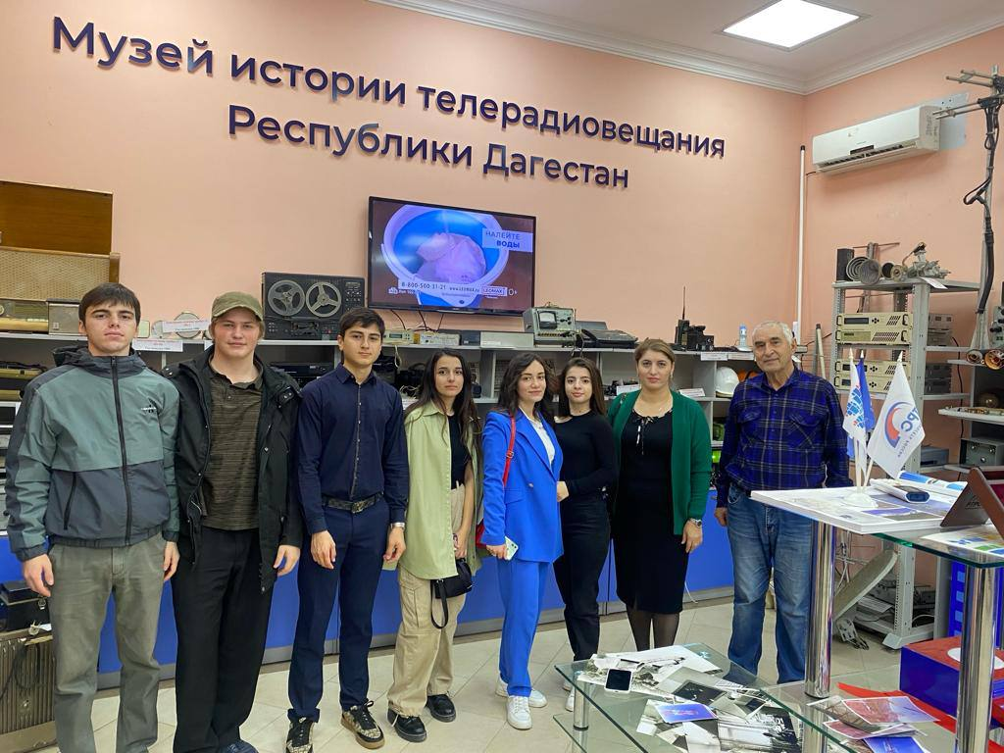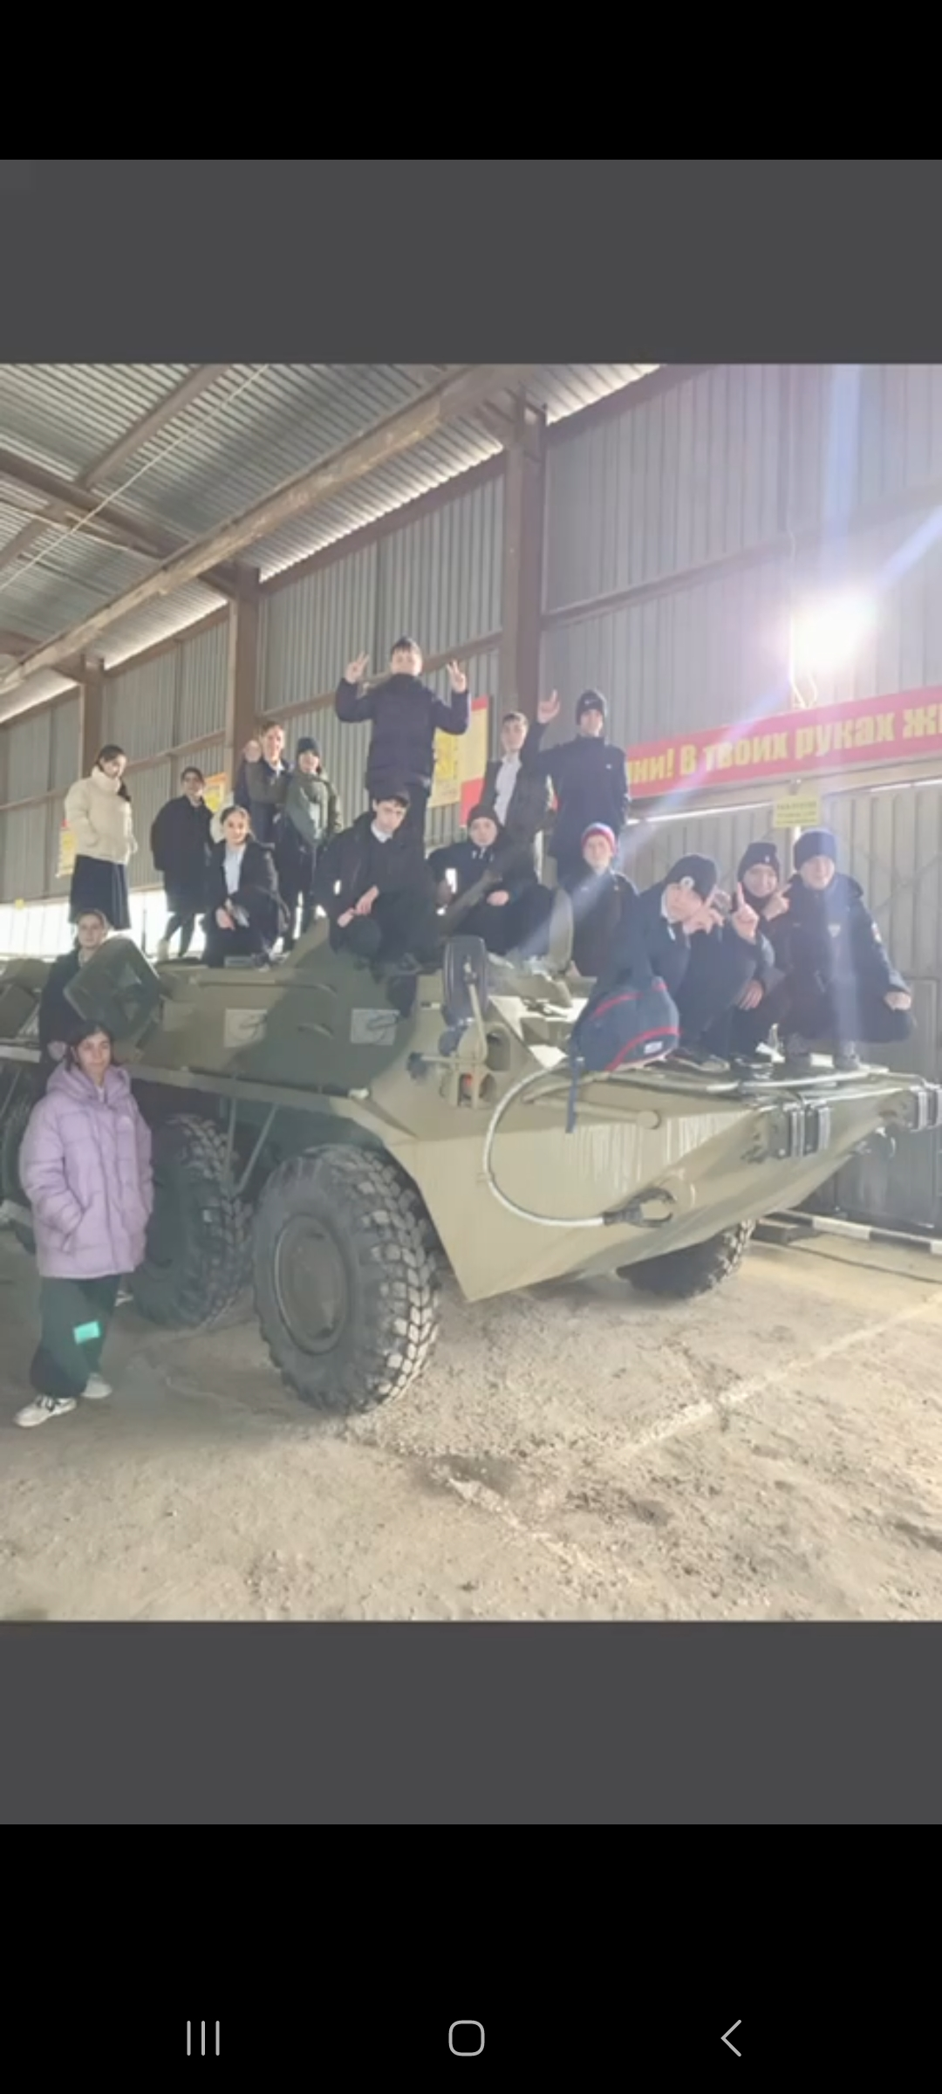
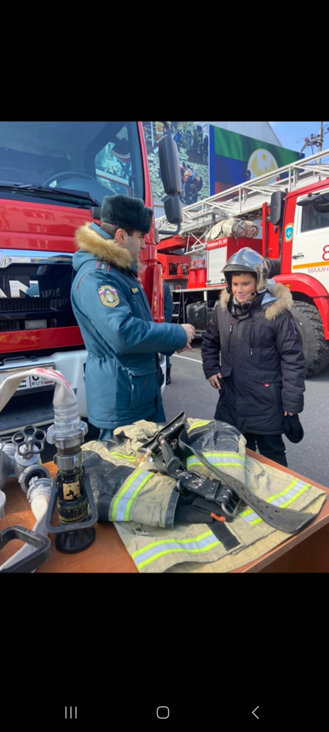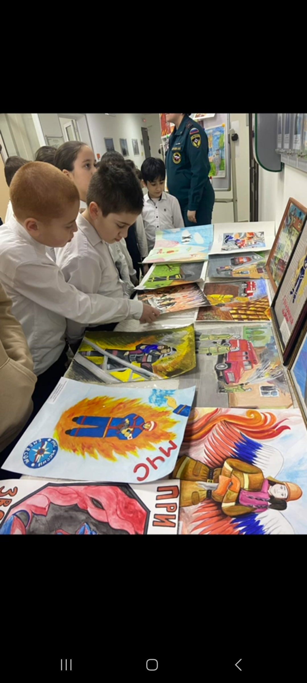
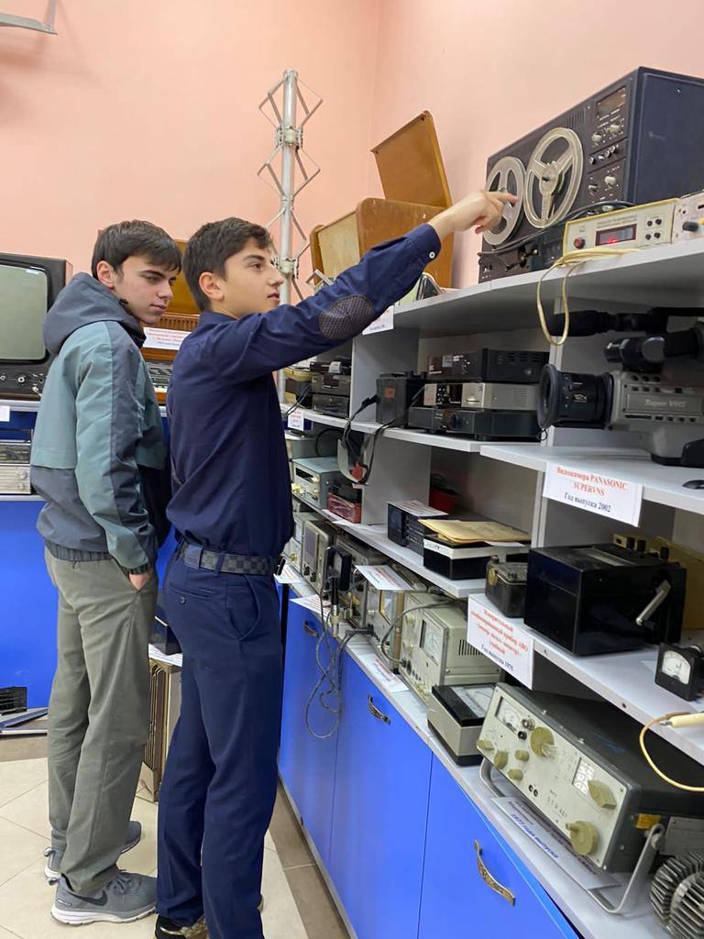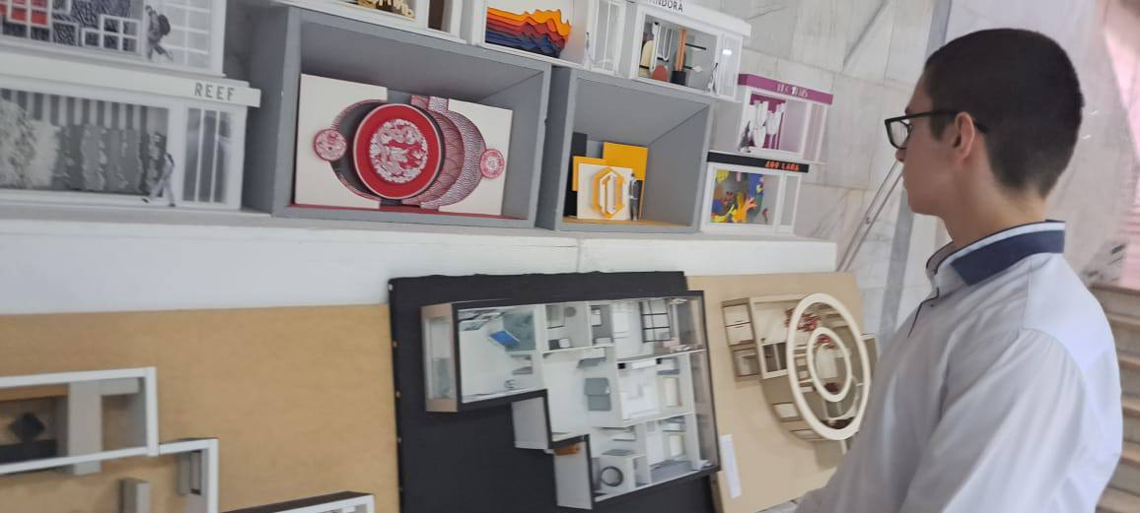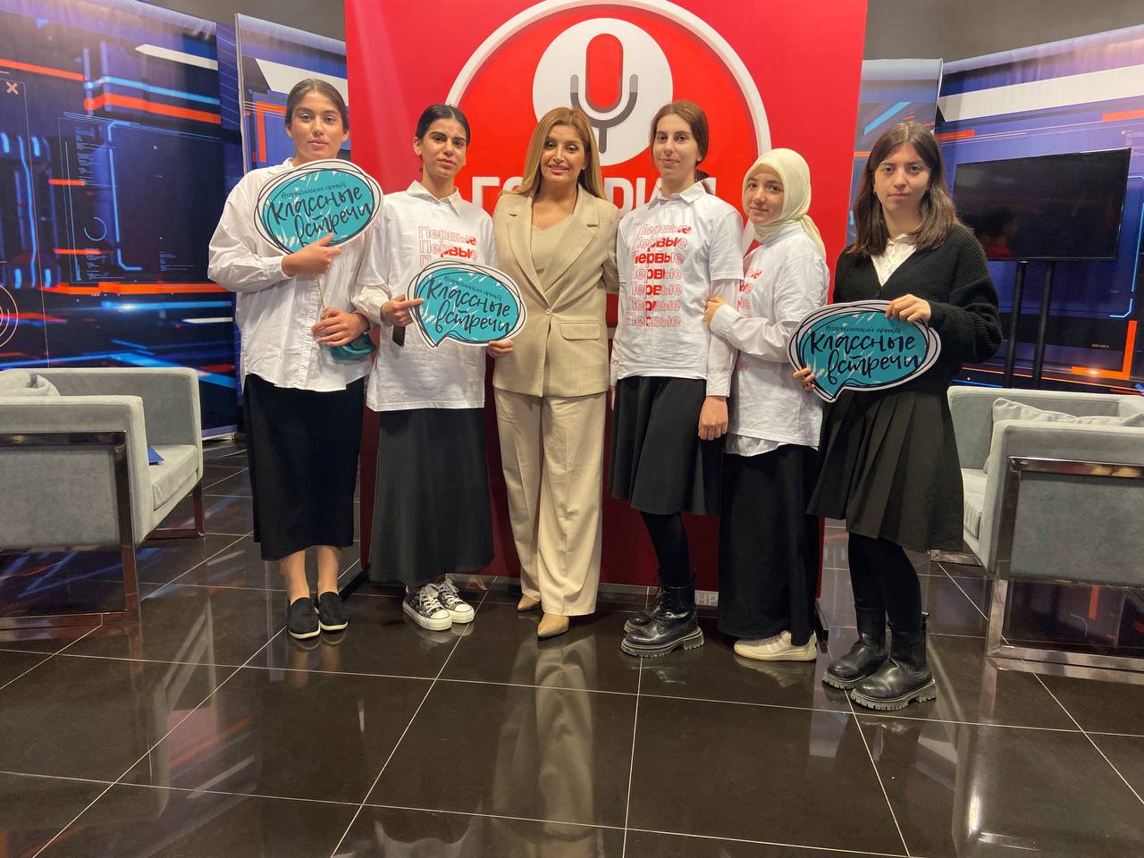
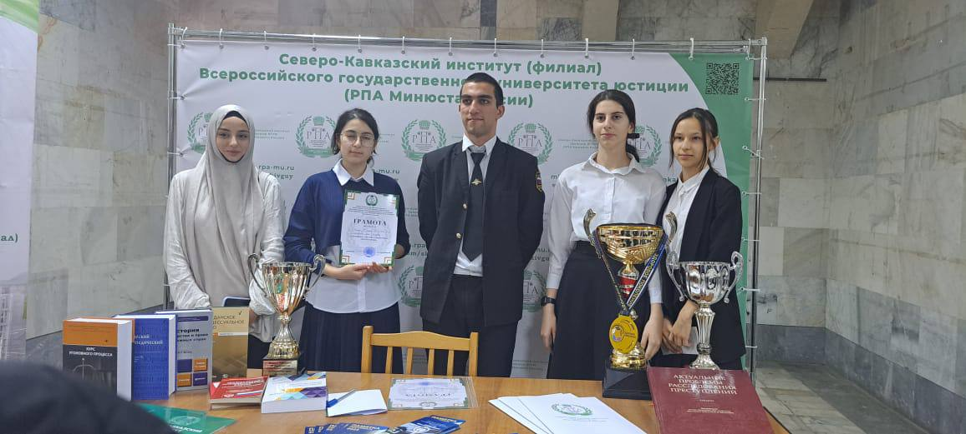
Формат профессиональных проб
Проведение профессиональных проб возможно в двух форматах: очном и онлайн.
При очном формате организуется выездная площадка в организациях профессионального и дополнительного образования, центрах опережающей профессиональной подготовки и т.п. Очный формат подразумевает непосредственное постоянное присутствие наставника Площадки в месте проведения мероприятия.
Онлайн-пробы предполагают постоянное удаленное присутствие наставника, который взаимодействует с участниками: инструктирует, демонстрирует выполнение рабочих операций, контролирует процесс выполнения и в режиме реального времени консультирует, оценивает результат, дает обратную связь и организует с участниками рефлексию по итогам пробы. Взаимодействие происходит через средства видеосвязи или Интернет-площадки для совместной работы: на основе Платформы, через вебинар-площадки, сервисы видеоконференций, чат и т.п. Выбор средства связи и инструментов удаленной работы обусловлен характером практических заданий и может подбираться под конкретную программу профессиональной пробы. Как правило, онлайн-пробы реализуются для профессиональных направлений, связанных с IT-технологиями, дизайном и т.п.
Уровни профессиональных проб Выделяются два уровня профпроб: моделирующий – профессиональная проба предлагается участнику через модель деятельности. Модель может быть виртуальной (компьютерной), работой на тренажере, симуляцией. Например, составление бизнес-плана, участие в суде, управление технологическим процессом, управление транспортным средством и т.п., а также может быть реализована через решение реальной профессиональной задачи (кейса);
практический – проба предполагает реальную деятельность обучающихся в определенной профессиональной сфере с получением конечного результата (созданием конкретного продукта или достижением конкретного профессионального результата с использованием реальных средств в реальных профессиональных условиях). Проба этого уровня должна дать участнику возможность попробовать себя в роли носителя профессионального направления и определиться с собственным отношением к ней, дать стартовую оценку знаниям, умениям и навыкам участника в данной сфере. В рамках мероприятия участникам предлагаются простые задания с линейным выполнением, без специальной предварительной подготовки.
Подводя итоги профориентационной работы в МБОУ СОШ №32 можно сделать выводы:
- В школе ведется целенаправленная работа по профориентации
обучающихся с учетом запроса экономики современного общества.
- План профориентационной работы реализуется на достаточном уровне. Большую часть задач удалось реализовать в этом году. К ним относятся задачи, связанные с просветительско-информационной, методической, творческой, всех членов
образовательного процесса.
- В организации профориентационной деятельности с обучающимися используются разнообразные формы внеклассной деятельности, современные педагогические технологии.

Зам. директора по ВР Раджабова М. И.

